- Objet

Ce protocole définit les modalités de prise en charge des patientes ayant un SHO à l’hôpital Privé Le Bois.

- Indications :

Ce protocole s’applique aux gynécologues, anesthésistes, sage-femmes des salles de naissances, et aux IDE des services d’hospitalisation concernés de l’Hôpital Privé le Bois.

- Acteurs :

Les RUS, les gynécologues de PMA, les anesthésistes et les sage-femmes sont responsables de l’application de ce protocole.

- Contenu :

- La patiente se présente aux urgences obstétricales :

La sage-femme accueille la patiente et détermine son motif de consultation avec :

- Une anamnèse de la patiente :
- Date de la ponction d’ovocytes, nombre de follicules ponctionnés, nombre d’ovocytes récupérés à la ponction
- Type de déclenchement 48H avant la ponction : HCG (OVITRELLE) ou DECAPEPTYL ?
- Y-a-t-il eu un transfert d’embryon frais ou non ?
- Date de début des symptômes ? Prise de poids rapide ?

- Un relevé de constantes :
- TA,
- FC,
- FR,
- SpO₂,
- T°,
- EN

Ces informations sont à communiquer :
- Heures ouvrables : Appel de la sage-femme coordinatrice (TSI = 200400) qui en réfèrera au gynécologue référent
- En dehors des heures ouvrables : Appel gynécologue AMP d’astreinte et de l’anesthésiste de Réa de garde (Cf. planning de garde sur Polybois)
- Diagnostiquer un SHO :

- Contexte :
- Date de la ponction d’ovocytes, nombre de follicules ponctionnés, nombre d’ovocytes récupérés à la ponction
- Type de déclenchement 48H avant la ponction : HCG (OVITRELLE) ou DECAPEPTYL ?
- Y-a-t-il eu un transfert d’embryon frais ou non ?
- Date de début des symptômes ? Prise de poids rapide ?

- Evaluation clinique :
- TA, FC, FR, SpO₂, T°, EN
- Poids, tour de taille
- Diurèse
- Douleurs pelviennes, palpation abdominale
- Auscultation cardio-pulmonaire
- Signes de thrombose (MI, MS, Pelvienne)
- Biologie :
- NFS, ionogramme, créatinine
- Protéines totales, albumine
- ALAT/ASAT,
- β-HCG si transfert d’embryon frais (à faire >10 jours après injection d’OVITRELLE/HCG sinon risque de faux positif)
- CRP

- Echographie :
- Taille de l’ovaire (2 axes), mesures de kystes significatifs, aspect habituel post ponction (nombreux corps jaunes)
- Vérification absence de signes de torsion d’annexe
- Mesures des épanchements : cul de sac de Douglas, espace vésico-utérin, gouttières pariéto-coliques droite et gauche, espace de Morisson,
- +/- Evolutivité de la grossesse et vérification du caractère intra-utérin

- Autres :
- Radiographie de Thorax si dyspnée ou anomalie à l’auscultation
- AngioTDM thoracique si suspicion d’embolie pulmonaire
- EDVMI si suspicion de thrombose veineuse des membres inférieurs
- IRM cérébrale si céphalée pour éliminer une thrombophlébite cérébrale

- Classification du SHO

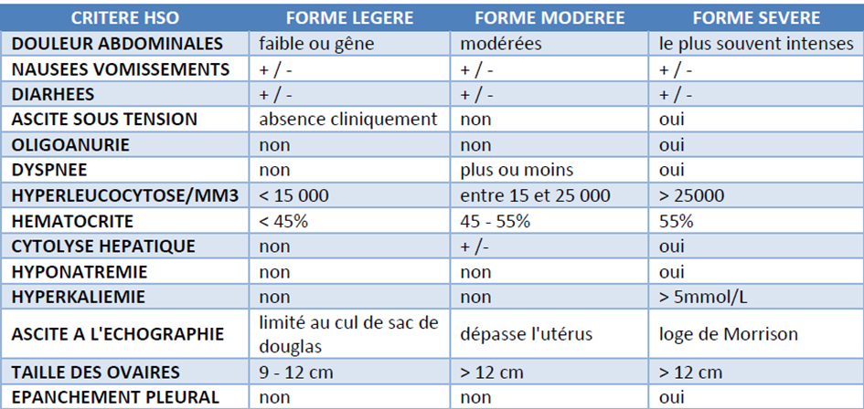

- Prise en charge d’une HSO aux urgences :

- Critères d’hospitalisation aux soins continus :

- Formes sévères
- Formes modérées avec mauvaise tolérance uniquement : nécessité de traitement antalgiques IV, antiémétiques IV

- Prise en charge d’une HSO sans critères d’hospitalisation :

- Repos non strict au domicile, arrêt de travail de 7J renouvelable
- Restriction hydrique à 1L/24H (1,5L /24h si fortes chaleurs)
- Antalgiques : Paracétamol 1g x 4/J + Phloroglucinol 160mg x 3/J. Eviction AINS.
- Bas de Contention classe 2 dès la forme légère d’HSO : pendant 3 semaines si pas de grossesse, pendant 12 semaines si grossesse.
- HBPM dose préventive dès la forme modérée d’HSO : LOVENOX 4000 UI si poids entre 50 et 90 kg, pendant 3 semaines si pas de grossesse, pendant 12 semaines si grossesse. Surveillance plaquettes avant traitement
- Antiémétiques de type CARIBAN ou XONVEA si grossesse.
- Poursuite des traitements progestatifs si transfert d’embryon (Progestérone vaginale, Duphaston, Progestérone injectable)
- Surveillance quotidienne : poids, tour de taille, diurèse (à confronter aux apports hydriques)
- Suivi biologique et échographique à 48-72H par le gynécologue AMP.

- Prise en charge des formes sévères d’HSO en hospitalisation :

- Dès l’entrée : bilan biologique (NFS, plaquette, CRP, bilan hépatique, TP, TCA, fibrinogène, Iono, créat, albumine, protidémie, BHCG, Ionogramme, urinaire),
- Échographie abdomino-pelvienne
- Hospitalisation en USC (Tel IDE = 203702)

- Prise en charge thérapeutique :

- Restriction hydrique : 750cc - 1L /24H (voire 1,5L si fortes chaleurs)
- Régime normo sodé et hyperprotidique
- Repos
- Prévention du risque TEV :
- Bas de contention classe 2
- HBPM dose préventive : LOVENOX 4000 UI si poids entre 50 et 90 kg, pendant 6 semaines si pas de grossesse, pendant 12 semaines si grossesse
- Surveillance plaquettes avant traitement puis 1x / mois
- Antalgiques IV ou per os selon EVA (à adapter si grossesse évolutive)
- Antiémétiques IV : Métoclopramide 10 mg X 3/jour, en deuxième intention Zophren 4mg si besoin max *3/jour
- Si besoin protecteur gastrique : pansement gastrique de type GAVISCON, Inhibiteur de la pompe à protons.
- Poursuite des traitements progestatifs si transfert d’embryon (Progestérone vaginale, Duphaston, Progestérone injectable)
- Rééquilibration des troubles hydroélectrolytiques
- Selon biologie
- Diurétique à discuter selon évolution de la fonction rénale sous couvert de l’administration de SAC

- Surveillance

- Quotidienne, par le même opérateur pour reproductibilité
- Poids, Périmètre abdo (par la patiente elle-même)
- Diurèse / Apports hydriques
- Constantes : TA, FC, SaO2, EN
- Signes de TEV, Auscultation cardio-pulmonaire
- Bilan biologique quotidien
- Echographie pelvienne / 48-72H
- CR médical dans HM quotidien

- Prise en charge des épanchements :

- Ponction d’ascite uniquement si mauvaise tolérance ou signes compressifs (dyspnée, difficultés à l’alimentation, défaillance d’organe). Risque hémorragie, reconstitution rapide.
- Par radiologue interventionnel, sous contrôle échographique (Tel =205612)
- Compensation : 1 SAC/L d’épanchement
- Ponction pleurale si dyspnée majeure

- Critères de transfert en réanimation :

- Défaillance respiratoire
- Insuffisance rénale aiguë
- Collapsus cardiovasculaire

- Critères de sortie d’hospitalisation :

- Amélioration clinique
- Possibilité d’un relai per os des traitements
- Diurèse satisfaisante
- Résorption ou stabilisation de l’ascite
- Normalisation de l'hématocrite
- Courrier de sortie à faire par le gynécologue référent.

- Diffusion
Siège de Wasquehal  HPLB  Clinique Croisé Laroche | Clinique Ambroise Paré  Clinique La Victoire  Clinique Lille Sud | Clinique Maison Fleurie  Clinique Val de Lys

Diffusé à :
- PMA  - Salles de naissance  - USC | - Qualité  - Direction

- Elaboration :
Rédacteur(s) : | Vérificateur(s) : | Approbateur(s) :
Dr Aude Bruyneel  Gynécologue  Date :  Signature :  Dr Juliette Delepinne  Gynécologue  Date :  Signature :  Dr Etienne Brasdefer  Anesthésiste Réanimateur  Date :  Signature :  Dr Guillaume Chatelain  Anesthésiste Réanimateur  Date :  Signature :  Dr Frédéric Wierre  Anesthésiste Réanimateur  Date :  Signature : | Jérôme Vandelanotte  DSSI  Date :  Signature :  Anne-Lise Dubois  RUS Périnatalité  Date :  Signature : | Christelle Demailly  RAQ  Date :  Signature :  Solène Chuffart  RAQ  Date :  Signature :  Laurent Delemer  Directeur HPLB  Date :  Signature :
Date de mise en application : mars 2026

